5. November 2008, 14:41, NZZ Online

Die USA überwinden ihre Vergangenheit
Barack Obama zieht als erster Schwarzer ins Weisse Haus ein

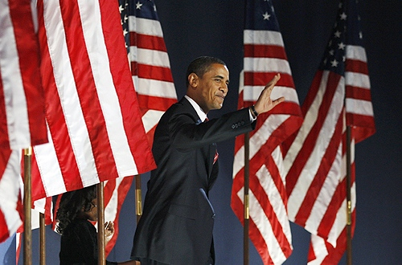

Obama bei der Wahlfeier mit einer seiner Töchtern. (Bild: Reuters)

Die Amerikaner haben die schmerzhafte rassistische Vergangenheit ihres Landes überwunden und Barack Obama zum ersten schwarzen Präsidenten der USA gewählt. Sie trauen dem 47-jährigen Senator aus Illinois auch zu, das Land wieder aufzurichten…
(ap) «Change has come to America». Dies waren die Worte von Obama in einer ersten Rede vor mehr als 100'000 Anhängern in seiner Heimatstadt Chicago. Die Wahl des Sohns eines schwarzen Kenyaners und einer Weissen aus Kansas ist ein bemerkenswerter Wendepunkt in der Geschichte eines Landes, dass noch vor wenigen Jahrzehnten vielen schwarzen Amerikanern das Wahlrecht verweigerte.

Auch McCain betont das Historische
Diese historische Dimension der Wahl vom Dienstag erkannte auch Obamas unterlegener Rivale John McCain an, der vergeblich versucht hatte, sich von der Politik seines unpopulären republikanischen Parteifreundes Bush zu distanzieren.
«Das ist eine historische Wahl, und ich erkenne die besondere Bedeutung an, die sie für die Afro-Amerikaner hat» erklärte McCain, nachdem er Obama gratuliert hatte. Er wisse auch, dass dieser Sieg sie mit besonderem Stolz erfülle, erklärte McCain seinen enttäuschten Anhängern. Er werde alles tun, um Obama zu helfen, die USA aus diesen schwierigen Zeiten herauszuführen.
Auch der frühere amerikanische Aussenminister Colin Powell nannte Obamas Wahl eine «sehr, sehr historische Angelegenheit». Obama werde ein Präsident aller Amerikaner sein.

Politische Landkarte neu gezeichnet
Mit seinem unerwartet deutlichen Sieg hat Obama die politische Landkarte der USA von Grund auf verändert. Er eroberte amerikanische Gliedstaaten, die als sichere Hochburgen der Republikaner galten, darunter Florida, Indiana und Virginia. Die traditionell demokratischen Staaten hielten zu ihm. So kann sich Obama nun für den versprochenen politischen Neuanfang auf eine komfortable absolute Mehrheit seiner Demokratischen Partei in beiden Häusern des Kongresses stützen.

In seiner Rede in Chicago machte der 47-Jährige aber auch die immensen Herausforderungen deutlich, die vor seiner Präsidentschaft liegen: «Zwei Kriege, ein Planet in höchster Gefahr, die schwerste Finanzkrise in einem Jahrhundert». Jetzt sei die Zeit, mit der Arbeit zu beginnen.

Wichtigstes Thema bei der Wahlentscheidung war laut Wählernachfragen die schwere Wirtschaftskrise in den USA, in der die Mehrheit der Amerikaner Obama mehr Vertrauen schenkt als McCain.

Hohe Wahlbeteiligung
Das Duell der beiden hat die Amerikaner an die Wahlurnen gelockt wie seit Jahrzehnten nicht mehr. Die Wahlbeteiligung lag nach ersten Schätzungen bei 64,1 Prozent. Das wäre die höchste Beteiligung seit dem Zweiten Weltkrieg und noch höher als die beim Duell zwischen Kennedy und Nixon 1960 (63,8 Prozent).

Zusammen mit dem designierten Vizepräsidenten Joe Biden wird Obama am 20. Januar 2009 in Washington den Amtseid ablegen. Dann endet auch die achtjährige Regierungszeit des Republikaners Bush. Obama wird der 44. Präsident der USA.

